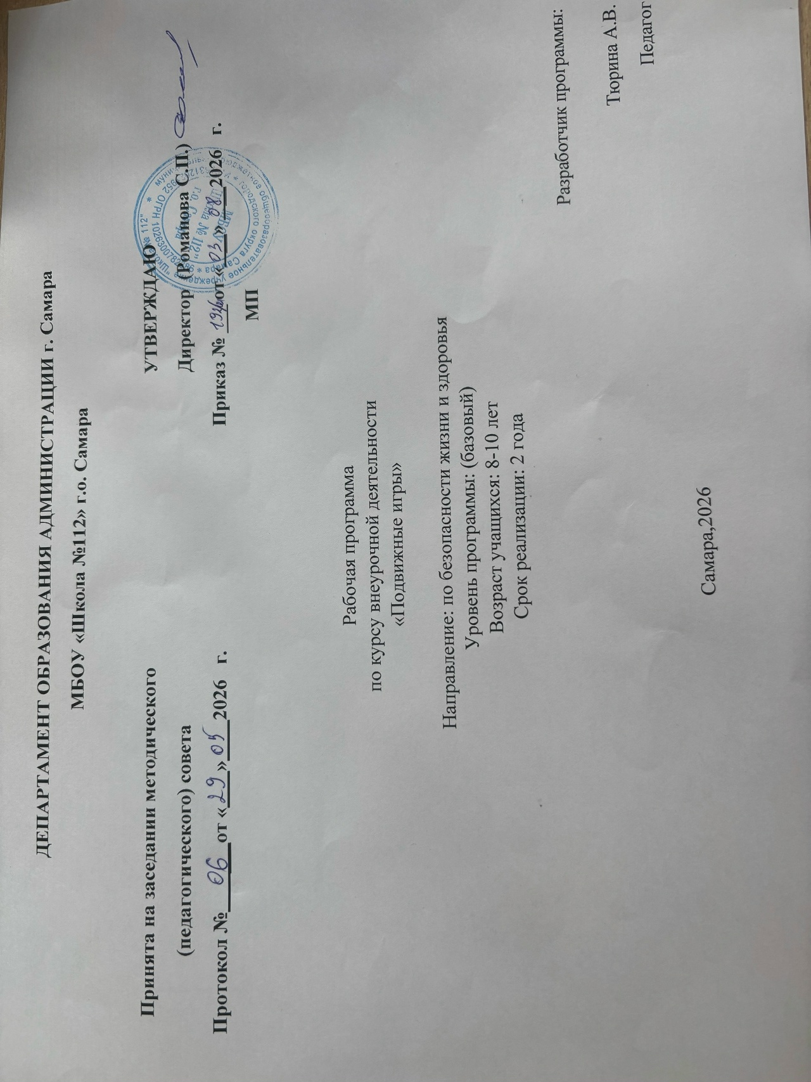

1.Пояснительная записка
Направленность и уровень программы
Направленность (профиль) образования - ориентация образовательной программы на конкретные области знания и(или) виды деятельности, определяющая ее с предметно-тематическое содержание, преобладающие виды учебной деятельности обучающегося и требования к результатам освоения образовательной программы (273-ФЗ,гл.1,ст.2,п.25)
Рабочая программа внеурочной деятельности общекультурного направления «Подвижные игры» для 2 класса составлена в соответствии с требованиями ФГОСа на основе следующих нормативно-правовых и инструктивно-методических документов:
- Федеральный государственный образовательный стандарт начального общего образования, утвержден приказом министерства образования и науки РФ от 06.10.2009 № 373
- Федеральный государственный образовательный стандарт начального общего образования, утвержденный приказом
Министерства просвещения Российской Федерации от 31 мая 2021 г. N 286
- Федеральный закон от 29.12.2012 г. № 273-ФЗ «Об образовании в Российской Федерации»
- Постановление Главного государственного санитарного врача РФ от 02.06.2026
№ 19 «Об утверждении СП 2.4.428348-26 «Санитарно-эпидемиологические требования к организациям воспитания и обучения, отдыха и оздоровления детей и молодежи»;
- Стратегия развития воспитания в Российской Федерации на период до 2025 года (Утверждена Распоряжением Правительства РФ от 29.05.2015г. № 996-р)
- Учебный план МБОУ «Школы № 112 г.о.Самара» на 2026-2027 учебный год
Актуальность программы (современность, востребованность, целесообразность, отличительные особенности программы и т.д.)
Актуальность использования подвижных игр обучающимися обусловлена рядом обстоятельств.
Первое обстоятельство – это гиподинамия обучающихся.
Второе обстоятельство связано с тем, что современному человеку нужно формировать особые условия, позволяющие сбросить напряжение, отвлечься от повседневных проблем.
Третье обстоятельство исходит из современного осознания сложности, многомерности мира. Необходимо не просто передавать это знание подрастающему поколению, а напрямую включать обучающихся в такие практики, где разнообразие значений, игра смыслов заставят выбирать собственную позицию и роль.
Четвёртое обстоятельство - снижение роли и значения общественных объединений и, как следствие, обеднение опыта взаимодействия у нынешних обучающихся. Проблема здоровья сейчас у всех на слуху. Всё чаще вспоминаются слова Сократа о том, что «здоровье – это не всё, но без здоровья всё – ничто». Малоподвижный образ жизни, несбалансированное питание, неблагополучная экология влияют на состояние здоровья обучающихся. Частые болезни детей приводят к тому, что они пропускают учебные занятия. Знания не переходят в навыки. Не успевают созревать психические процессы, память, мышление, внимание. Не формируются элементы теоретического мышления. Причин этого немало, а как следствие – многие изначально не справляются с уроками, с трудом одолевают логические задачи, отставание в учёбе со временем нарастает.
По этим причинам необходимо заниматься реализацией проблемы здоровья обучающихся. В процессе этой работы появилась необходимость в поиске новых подходов в вопросах формирования здоровья.
Педагогическая целесообразность. Образовательная программа «Выходи играть во двор» поможет создать поведенческую модель, направленную на развитие коммуникабельности, умение делать самостоятельный выбор, принимать решения, ориентироваться в информационном пространстве. Программа составлена с учетом интеграции основного и дополнительного образования, связывает процессы обучения, воспитания и развития в соответствии с нормативно - правовой базой, с учетом требований СанПиН, на основе изучения интересов, запросов обучающихся и родителей. Эффектами реализации данного направления будут: развитие коммуникабельности и умения работать в команде, воспитание морально-волевых качеств, таких, как воля к победе, умение работать на пределе своих возможностей во благо общего дела, а также развитие лидерских качеств, к чему неизбежно приведут успехи на игровом поприще и т.д.
Программа по социально-педагогическому направлению преследует выполнение ряда целей: - способствовать освоению обучающимися основных социальных норм, необходимых им для полноценного существования в современном обществе; - способствовать развитию позитивного отношения обучающихся к базовым ценностям современного российского общества – в первую очередь таким как человек, здоровье, природа; - способствовать приобретению обучающимися нового ценностно-окрашенного социального опыта, на основе которого они смогли бы в будущем выстраивать собственное социальное поведение.
Основная идея программы социально-педагогической деятельности обучающихся состоит в том, что она нацелена, в первую очередь, на духовно-нравственное развитие и воспитание, а уже потом - на развитие специальных предметных компетенций. Новизна программы – в использовании народных подвижных игр для решения актуальных вопросов здоровьесбережения, социализации обучающихся и получении ими коммуникативных навыков.

Группа/категория учащихся, для которой программа актуальна
Возраст детей, участвующих в реализации данной ДОП: 8 – 9 лет. ( 2 класс)
Формы (групповые, индивидуальные и др.) и режим (периодичность и продолжительность)
Формы работы: теоретические и практические. Теоретические занятия предполагают: изучение техники безопасности. Основными формами практических занятий являются игровые занятия на свежем воздухе, на школьной спортивной площадке, в классном помещении, в школьной рекреации, в спортивном зале, эстафеты, конкурсы.
Режим занятий: занятия проводятся 1 раз в неделю по 40 минут.
Срок реализации программы (в годах обучения, а так же общее количество учебных часов, запланированных на весь период обучения)
Сроки реализации программы: 1 год.
Курс рассчитан на 34 часа учебных часа в год для 2 - го класса. С 1 сентября по 31 мая.

Цель и задачи программы.
Цель: создание условий для физического развития и оздоровления детей, достижение высокого уровня двигательных способностей.
Задачи:
- развить основные физические качества учащихся силу, ловкость, быстроту, выносливость, которые обеспечивают высокую физическую и умственную роботоспособность;
- формировать устойчивого интереса к сохранению своего здоровья;
- обучить коллективным формам работы и основам самоорганизации.

Планируемые образовательные результаты обучающихся
Предметные результаты
организовывать отдых и досуг с использованием разученных подвижных игр;
представлять подвижные игры как средство укрепления здоровья, физического развития и физической подготовки человека;
формировать навыки здорового образа жизни;
оказывать посильную помощь и моральную поддержку сверстникам при выполнении заданий, доброжелательно и уважительно объяснять ошибки и способы их устранения;
организовывать и проводить со сверстниками подвижные игры и элементы соревнований, осуществлять их объективное судейство;
бережно обращаться с инвентарём и оборудованием, соблюдать требования техники безопасности к местам проведения; взаимодействовать со сверстниками по правилам проведения подвижных игр и соревнований;
в доступной форме объяснять правила (технику) выполнения двигательных действий, анализировать и находить ошибки, эффективно их исправлять;
выполнять технические действия из базовых видов спорта, применять их в игровой и соревновательной деятельности;
— применять жизненно важные двигательные навыки и умения различными способами, в различных изменяющихся, вариативных условиях.
Личностные результаты:
установка на безопасный, здоровый образ жизни;
потребность сотрудничества со сверстниками, доброжелательное отношение к сверстникам, бесконфликтное поведение, стремление прислушиваться к мнению одноклассников; умение выражать свои эмоции;
понимать эмоции других людей, сочувствовать, сопереживать. Метапредметные результаты:
определение и формирование целей деятельности с помощью учителя;
проговаривание последовательности действий во время занятия;
обучение работать по определенному алгоритму;
умение делать выводы в результате совместной работы класса и учителя;
умение выражать свои мысли в устной форме;
умение слушать и понимать речь других;
умение договариваться с одноклассниками совместно с учителем о правилах поведения и общения и следовать им;
умение работать в паре, группе;
выполнять различные роли (лидера, исполнителя); управление поведением партнёра — контроль, коррекция, оценка его действий.
Способы определения результативности: Педагогическое наблюдение. Форма подведения итогов реализации программы: конкурс «Придумай свою игру»

Используемые образовательные технологии, методы и средства обучения
Виды деятельности и предполагаемые формы работы: игры, конкурсы, эстафеты, подвижные игры.

2. СОДЕРЖАНИЕ ПРОГРАММЫ

УЧЕБНО-ТЕМАТИЧЕСКИЙ ПЛАН:
№  п/п | Разделы, темы | Всего часов | Количество часов по программе
№  п/п | Разделы, темы | Всего часов | Теория | Практика
1. | Введение. Первая встреча с игрой | 1 | 0,5 | 0,5
2 | Игры на развитие внимания, памяти, мышления и речи | 5 | 0 | 5
3 | Народные игры | 6 | 0,5 | 5,5
4 | Подвижные игры | 15 | 1 | 14
5 | Спортивные игры | 3 | 1 | 2
6 | Спортивный праздник | 4 | 0 | 4
 | Всего | 34 | 3 | 31

Содержание программы, 2 класс

№ п/п | Наименование раздела, темы | Количество часов |  |  |  | Формы аттестации, контроля
№ п/п | Наименование раздела, темы | Всего | Теория | практика |  | Формы аттестации, контроля
1 | Техника безопасности при проведении подвижных игр. | 1 | 0,5 | 0,5 |  | Наблюдение
2 | Игры на развитие внимания и памяти. | 1 | 0 | 1 |  | Наблюдение, начальная  диагностика
3 | Игры на развитие памяти. | 1 | 0 | 1 |  | Наблюдение, начальная  диагностика
4 | Игры на развитие воображения. | 1 | 0 | 1 |  | Наблюдение, начальная  диагностика
5 | Игры на развитие памяти | 1 | 0 | 1 |  | Наблюдение, начальная  диагностика
6 | Игры на развитие мышления и речи. | 1 | 0 | 1 |  | Наблюдение, начальная  диагностика
Народные игры
7 | Русская народная игра «У медведя во бору», «Горелки» | 1 | 0 | 1 |  | Наблюдение, начальная  диагностика
8 | Русские народные игры: «Зайка», «Прыгание с перевязанными ногами» | 1 | 0 | 1 |  | Наблюдение, начальная  диагностика
9 | Русская народная игра «Горелки», «Наседка и коршун» | 1 | 0 | 1 |  | Наблюдение, начальная  диагностика
10 | Техника безопасности при проведении подвижных игр | 1 | 0,5 | 0,5 |  | Наблюдение, начальная  диагностика
11 | Русская народная игра «Большой мяч», «Укротитель зверей» | 1 | 0 | 1 |  | Наблюдение, начальная  диагностика
12 | Русская народная игра « Удар по веревочке» | 1 | 0 | 1 |  | Наблюдение, начальная  диагностика
Подвижные игры
13 | Игра с элементами ОРУ «Кочка, дорожка, копна», «Космонавты» | 1 | 0 | 1 | Наблюдение, начальная  диагностика
14 | Составление упражнений для утренней гимнастики. Эстафеты с обручами | 1 | 0 | 1 | Наблюдение, начальная  диагностика
15 | Беседа «Я сильный, ловкий, быстрый». Эстафеты с баскетбольным мячом. | 1 | 0 | 1 | Наблюдение, начальная  диагностика
16 | Игра с мячом «Охотники и утки», «Совушка». | 1 | 0 | 1 | Наблюдение, начальная  диагностика
17 | Весёлые старты со скакалкой. | 1 | 0 | 1 | Наблюдение, начальная  диагностика
18 | Игра «не давай мяч водящему», «Зайцы в огороде» | 1 | 0 | 1 | Наблюдение, начальная  диагностика
19 | Техника безопасности при проведении подвижных игр | 1 | 1 | 0 | Наблюдение, начальная  диагностика
20 | Игра с прыжками «Попрыгунчики-воробушки», «Прыжки по полоскам» | 1 | 0 | 1 | Наблюдение, начальная  диагностика
21 | Игры на внимание «Класс, смирно», «За флажками». | 1 | 0 | 1 | Наблюдение, начальная  Диагностика
22 | Русская народная игра «Кот и мышь» «Локомотив». | 1 | 1 | 0 | Самостоятельное  проведение игр  обучающимися,  наблюдение
23 | Игра «не давай мяч водящему», «Зайцы в огороде» | 1 | 0 | 1 | Самостоятельное  проведение игр  обучающимися,  наблюдение
24 | Игры зимой:«Охота на куропаток» | 1 | 0 | 1 | Самостоятельное  проведение игр  обучающимися,  наблюдение
25 | Игра «Перемена мест» Игра «Удочка», «Бой петухов» | 1 | 0 | 1 | Самостоятельное  проведение игр  обучающимися,  наблюдение
26 | Игра «Салки с мячом». | 1 | 0 | 1 | Самостоятельное  проведение игр  обучающимися,  наблюдение
27 | Игра «Прыгай через ров» | 1 | 0 | 1 | Самостоятельное  проведение игр  обучающимися,  наблюдение
Спортивные игры
28 | Мини-Футбол | 1 | 0,25 | 0,75 | Самостоятельное  проведение игр  обучающимися,  наблюдение
29 | Пионербол | 1 | 0,25 | 0,75 | Самостоятельное  проведение игр  обучающимися,  наблюдение
30 | Техника безопасности подвижных игр | 1 | 0,5 | 0,5 | Самостоятельное  проведение игр  обучающимися,  наблюдение
Спортивные праздники
31 | Игровые эстафеты | 1 | 0 | 1 | Самостоятельное  проведение игр  обучающимися,  наблюдение
32 | Игровые эстафеты | 1 | 0 | 1 | Самостоятельное  проведение игр  обучающимися,  наблюдение
33 | Игровые эстафеты | 1 | 0 | 1 | Самостоятельное  проведение игр  обучающимися,  наблюдение
34 | Игры по выбору детей | 1 | 0 | 1 | Конкурс «Придумай свою  игру»
3.КОНТРОЛЬ И ОЦЕНКА РЕЗУЛЬТАТОВ РЕАЛИЗАЦИИ ПРОГРАММЫ
Система оценивания результатов освоения программы
В процессе реализации программы используются следующие виды контроля:
– входной контроль (первый месяц работы кружка, обобщение правил поведения на
занятиях и правил поведения во время игр);
– текущий контроль (игры в парах, игры в группах);
– промежуточный контроль (самостоятельная работа);
– итоговый контроль (конкурс «Придумай свою игру»).
Критерии оценки учебных результатов программы: безоценочная программа
Способы фиксации учебных результатов программы: беседы
Методы выявления результатов воспитания: наблюдение
Методы выявления результатов развития: наблюдение
Формы подведения итогов реализации программы:
Презентация учащихся о проделанной работе в течение учебного года, видеофрагменты игр, разработка своих подвижных игр.
Содержание занятий.
№ | Тема занятия |  | Содержание занятия | Развитие и формирование качеств у учащихся
Игры на развитие внимания, мышления, воображения, речи
1 |  | Техника безопасности при проведении подвижных игр. | Беседа:«Мир движений и здоровье». Правила игр. Строевые упражнения | Формирование понятий о мире движений, их роли в сохранении здоровья
2 |  | Игры на развитие внимания и памяти. | «Беседа о гигиене» Правила игр. | Развитие внимания и памяти
3 |  | Игры на развитие памяти. | Игры «Художник» « Все помню» | Развитие внимания и памяти
4 |  | Игры на развитие воображения. | Игры: «Море волнуется», «Запрещенное движение». Ору с использованием скороговорок. | Развитие воображения, речи
5 |  | Игры на развитие памяти | «Два мороза».Эстафеты с примерами на сложение и вычитание. | Развитие ловкости и внимания, памяти
6 |  | Игры на развитие мышления и речи. | Игры «Угадай чей голосок»», «Определим игрушку». | Развитие внимания, памяти и речи
Народные игры
7 |  | Русская народная игра «У медведя во бору», «Горелки» | Игровые правила. Отработка игровых приёмов. Игра. | Развитие ловкости, быстроты, внимания
8 |  | Русские народные игры: «Зайка», «Прыгание с перевязанными ногами» | Игровые правила. Выбор и ограничение игрового пространства. Проведение игры. | Развитие ловкости, быстроты, внимания ;
9 |  | Русская народная игра «Горелки», «Наседка и коршун» | Правила игры. Проведение игры. | Развитие ловкости, быстроты
10 |  | Техника безопасности при проведении подвижных игр | Беседа:«Мир движений и здоровье». Правила игр. Строевые упражнения | Развитие ловкости, быстроты, внимания
11 |  | Русская народная игра «Большой мяч», «Укротитель зверей» | Правила игры. Проведение игры. | Развитие ловкости, быстроты, внимания
12 |  | Русская народная игра « Удар по веревочке» | Правила игры. Проведение игры. | Развитие быстроты и ловкости
Подвижные игры
13 |  | Игра с элементами ОРУ «Кочка, дорожка, копна», «Космонавты» | Беседа: «Чтоб здоровыми остаться надо….». Составить слова по карточкам: здоровье, спорт, зарядка Знакомство с правилами и проведение игр | Формирование ЗОЖ. Развитие ловкости, быстроты, внимания.
14 |  | Составление упражнений для утренней гимнастики. Эстафеты с обручами | Беседа: Составление упражнений для утренней гимнастики. Работа с карточками. Эстафеты с обручами | Развитие ловкости, быстроты, внимания
15 |  | Беседа «Я сильный, ловкий, быстрый». Эстафеты с баскетбольным мячом. | Эстафеты на развитие быстроты, силы, ловкости. Беседа о физ. Качествах сила , быстрота, ловкость. | Формирование понятий сила , быстрота, ловкость.
16 |  | Игра с мячом «Охотники и утки», «Совушка». | Комплекс ОРУ с мячом. строевые упражнения с перестроением из колонны по одному в колонну по два. | Развитие глазомера и точности движений
17 |  | Весёлые старты со скакалкой. | Упражнения со скакалкой. Эстафеты со скакалкой. | Развитие прыгучести и ловкости;
18 |  | Игра «не давай мяч водящему», «Зайцы в огороде» | Игры с мячом: ловля, бросок, передача. | Развитие скоростных качеств
19 |  | Техника безопасности при проведении подвижных игр | ОРУ | Укрепление осанки
20 |  | Игра с прыжками «Попрыгунчики-воробушки», «Прыжки по полоскам» | Правила игры. Проведение игры. | Развитие скоростных качеств
21 |  | Игры на внимание «Класс, смирно», «За флажками». | Разучивание и проведение игр. Метание снежков в цель. | Развитие глазомера и точности движений
22 |  | Русская народная игра «Кот и мышь» «Локомотив». | . Правила игры. Проведение игры. | Развитие скоростных качеств
23 |  | Игра «не давай мяч водящему», «Зайцы в огороде» | Игры с мячом: ловля, бросок, передача | Развитие глазомера и точности движений
24 |  | Игры зимой:«Охота на куропаток» | Игры со скакалкой, мячом. | Развитие выносливости и ловкости
25 |  | Игра «Перемена мест» Игра «Удочка», «Бой петухов» | Построение. Строевые упражнения перемещение. | Развитие силы и ловкости
26 |  | Игра «Салки с мячом». | Правила игры. Проведение игры. | Развитие быстроты, внимания
27 |  | Игра «Прыгай через ров» | Совершенствование координации движений. | Развитие координации движений
Спортивные игры
28 |  | Мини-Футбол | Правила игры. Отработка игровых приёмов. Игра. | Развитие скоростных качеств
29 |  | Пионербол | Правила игры. Отработка игровых приёмов.  Игра. | Развитие скоростных качеств, ловкости, быстроты
30 |  | Техника безопасности подвижных игр | ОРУ | Развитие скоростных качеств, ловкости, быстроты
Спортивные праздники
31 |  | Игровые эстафеты | Игры, эстафеты, Весёлые минутки. | Развитие силы и ловкости
32 |  | Игровые эстафеты | Эстафеты с предметами | Развитие силы и ловкости
33 |  | Игровые эстафеты | Эстафеты с предметами и без | Развитие скоростных качеств, ловкости, быстроты
34 |  | Игры по выбору детей | По желанию детей | Развитие выносливости и скоростных качеств

4.РЕСУРСНОЕ ОБЕСПЕЧЕНИЕ

Материально-техническое обеспечение курса Литература
Литература для учителя
1. Литвинова М.Ф. «Русские народные подвижные игры». Под редакцией Л.В.Руссковой. М. 2012г.
2. Бесова М. Весёлые игры для дружного отряда. - Ярославль, 2014.
3. И.И. Должиков. Методическая разработка 2012 г. Физическая культура в школе.
4. Гусева Т.А. Картотека сюжетных картинок. Выпуск 14. Подвижные игры / Т.А. Гусева, Т.О. Иванова. – М.: Детство-Пресс, 2011
5. Ключева М.А. Народные подвижные детские игры. Современный фольклорный сборник / М.А. Ключева. – М.: Форум, Неолит, 2014
6. Степаненкова Э.Я. Методика проведения подвижных игр / Э.Я. Степаненкова. – М.: Мозаика – Синтез, 2009.
7. Есипова Наталья Николаевна. Русские народные игры [электронный ресурс] / Н.Н. Есипова. Режим доступа: http://nsportal.ru/detskiy-sad/raznoe/2013/01/19/russkie- narodnye-igry

